
高雄市港和國民小學健康促進學校活動剪影
活動名稱 | 貝氏刷牙指導 | 活動日期 | 102年5月

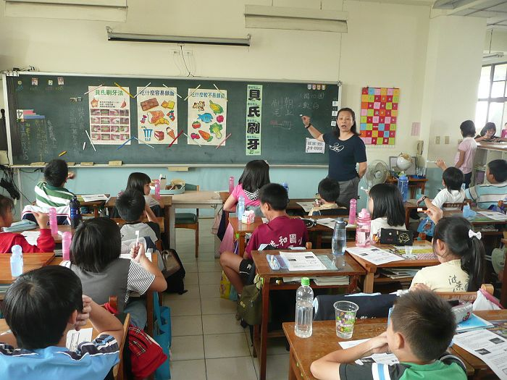
高雄市小港區港和國民小學活動剪影
說明：護理師利用午餐時間到各班級指導。

說明：學生練習貝氏刷牙。 | 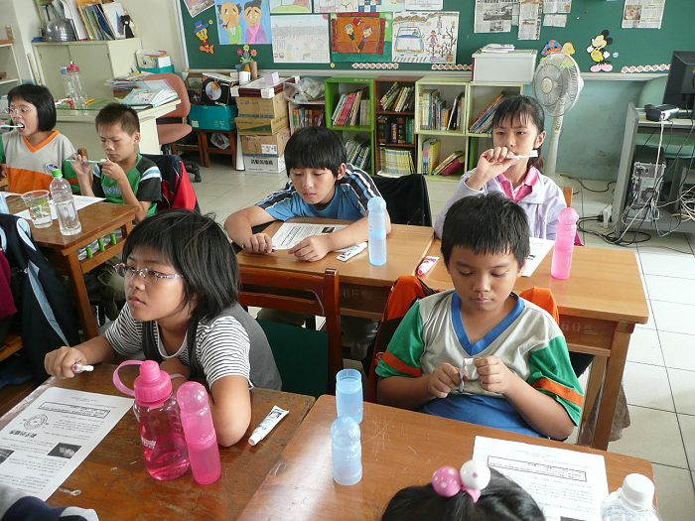
全人 自然 創新 領航

